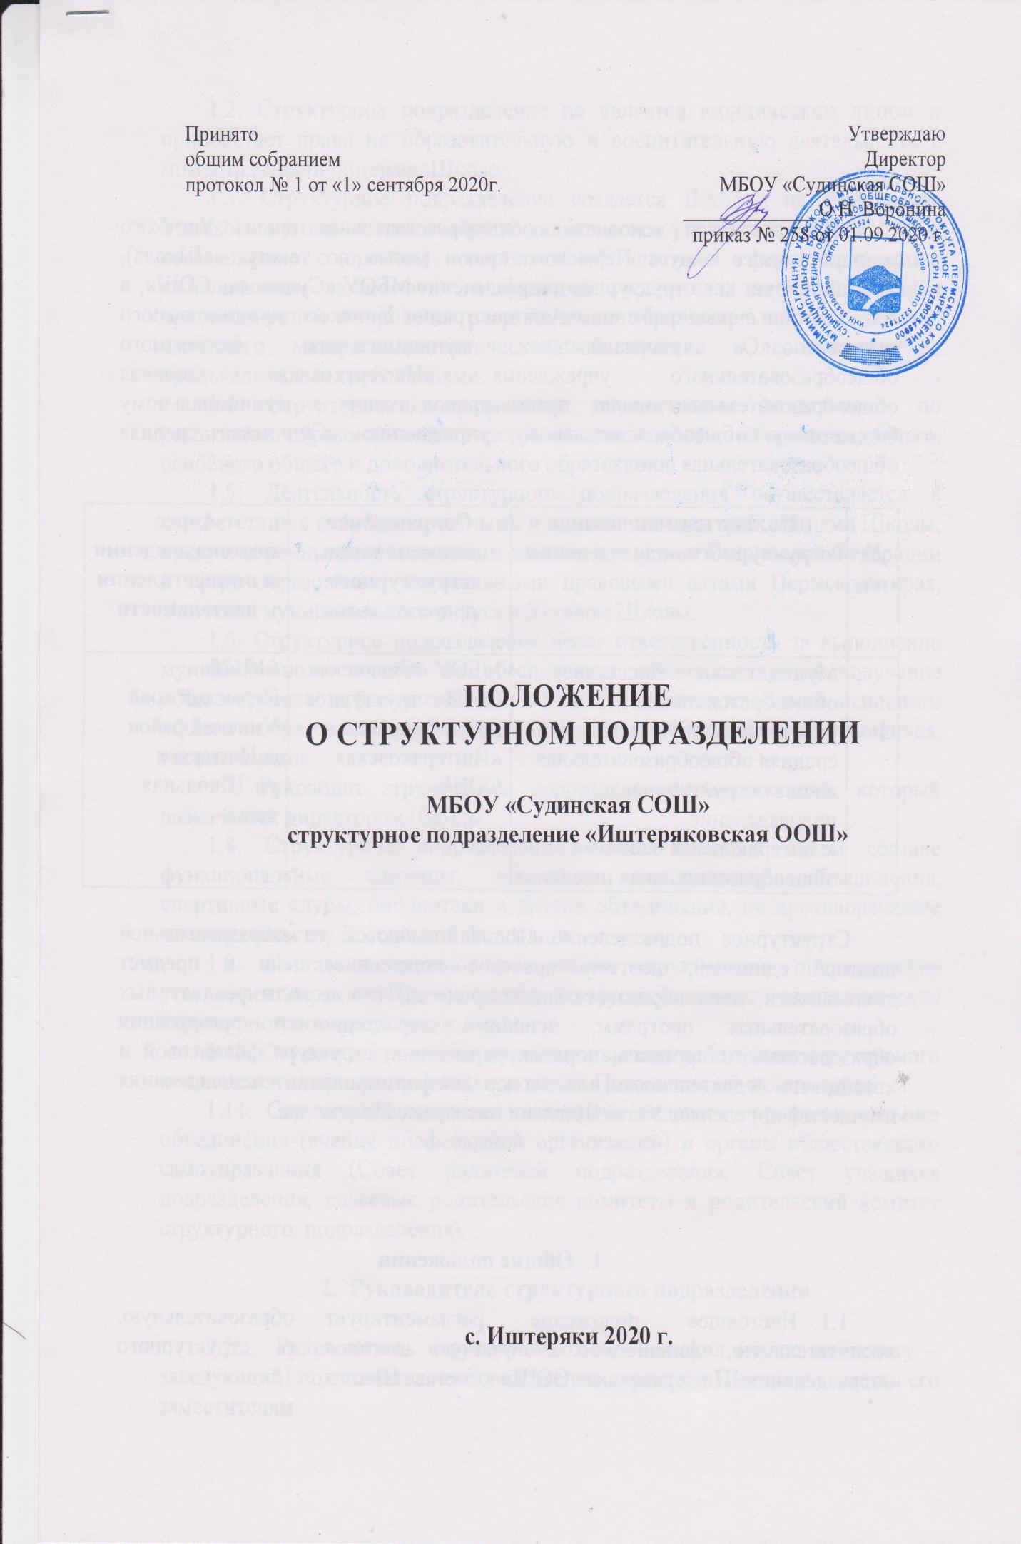

Иштеряковская основная общеобразовательная школа Уинского муниципального округа Пермского края (далее по тексту – Школа), функционирует как структурное подразделение МБОУ «Судинская СОШ», в соответствии с распоряжением Администрации Уинского муниципального округа «О реорганизации муниципального бюджетного общеобразовательного учреждения «Иштеряковская основная общеобразовательная школа» путем присоединения к муниципальному бюджетному общеобразовательному учреждению «Судинская средняя общеобразовательная школа».

№  п/п | Полное наименование структурного подразделения | Сокращенное наименование структурного подразделения | Адрес местонахождения и осуществления деятельности
1 | Муниципальное бюджетное общеобразовательное учреждение «Судинская средняя общеобразовательная школа» структурное подразделение «Иштеряковская основная общеобразовательная школа» | МБОУ «Судинская СОШ» структурное подразделение «Иштеряковская ООШ» | 617528  Пермский край Уинский район  с. Иштеряки  ул. Школьная  дом 9

Структурное подразделение Школы являются ее образовательной штатной единицей, поэтому правовое положение, цели и предмет деятельности, цели образовательного процесса, тип и виды реализуемых образовательных программ, основные характеристики организации образовательного процесса, порядок управления, структура финансовой и хозяйственной деятельности, а также порядок формирования и использования имущества определяет Устав Школы и настоящее Положение.

- Общие положения

1.1. Настоящее положение регламентирует образовательную, воспитательную, финансово-хозяйственную деятельность структурного подразделения «Иштеряковская ООШ» в составе Школы.
1.2. Структурное подразделение не является юридическим лицом и приобретает права на образовательную и воспитательную деятельность с момента выдачи лицензии Школе.
1.3. Структурное подразделение создается Школой по инициативе Уинского муниципального округа, являющегося учредителем Школы и по согласованию с органом исполнительной власти в сфере образования, выполняющим полномочия и функции учредителя, на базе здания присоединенной в процессе реорганизации образовательной организации, имеющего материально-техническое обеспечение в соответствии с предъявляемыми требованиями.
1.4. Структурное подразделение осуществляют деятельность по реализации образовательных программ дошкольного, начального общего, основного общего и дополнительного образования.
1.5. Деятельность структурного подразделения осуществляется в соответствии с аккредитационными и лицензионными требованиями Школы, предусмотренными действующим законодательством Российской Федерации в сфере образования, нормативными правовыми актами Пермского края, Уинского муниципального округа и Уставом Школы.
1.6. Структурное подразделение несет ответственность за выполнение муниципального задания по обеспечению прав граждан на получение общедоступного и бесплатного дошкольного, начального общего, основного общего образования в соответствии с контингентом обучающихся, воспитанников.
1.7. Руководит структурным подразделением заведующий, который назначается директором Школы.
1.8. Структурное подразделение может иметь в своем составе функциональные единицы: школьные методические объединения, спортивные клубы, библиотеки и другие объединения, не противоречащие законодательству Российской Федерации.
1.9. Состав и штатное расписание структурного подразделения утверждает директор Школы, исходя из функционального предназначения структурного подразделения.
1.10. Осуществление стимулирующих выплат работникам структурного подразделения производится на основании Положения об оплате труда.
1.11. Структурное подразделение вправе создавать – профессиональные объединения (ячейку профсоюзной организации) и органы общественного самоуправления (Совет родителей подразделения, Совет учащихся подразделения, классные родительские комитеты и родительский комитет структурного подразделения).

- Руководитель структурного подразделения

  - Руководитель структурного подразделения (далее по тексту – заведующий) подчиняется непосредственно директору Школы и является его заместителям.
  - В пределах своих полномочий, определенных трудовым договором и должностной инструкцией, заведующий дает указания, обязательные для выполнения всеми сотрудниками структурного подразделения, своевременно предоставляет администрации Школы информацию обо всех изменениях, касающихся деятельности структурного подразделения в пределах компетенции, предусмотренной трудовым договором и должностной инструкцией заведующего.
  - Докладывает и предоставляет директору Школы и его заместителям информацию по всем вопросам деятельности структурного подразделения.
  - Заведующий несет ответственность за выполнение задач, возложенных на структурное подразделение, безопасность, плановую и трудовую дисциплину в структурном подразделении в соответствии с правами и обязанностями обучающихся, воспитанников и работников, определяемыми законодательством Российской Федерации.
  - К компетенции заведующего подразделения относится:
- текущее руководство и организация функционирования структурного подразделения в соответствии с требованиями нормативных правовых актов образовательной и иной деятельности;
- организация обеспечения прав участников образовательного процесса в структурном подразделении;
- внесение предложений в план финансово-хозяйственной деятельности образовательного учреждения;
- решение иных вопросов, которые определяются настоящим положением.

- Права структурных подразделений

Структурное подразделение имеет право:
3.1. Участвовать в обсуждении проектов решений директора Школы по совершенствованию системы управления образовательной организацией.
3.2. Инициировать и проводить совещания по учебным, административно-правовым, организационным и другим вопросам.
3.3. Требовать прекращения (приостановления) работ (в случае нарушений, несоблюдения установленных требований и т.д.), соблюдения установленных норм, правил, инструкций, давать указания по исправлению недостатков и устранению нарушений работникам образовательной организации.
3.4. Участвовать в служебных совещаниях различного уровня при обсуждении вопросов, касающихся исполняемых работниками структурного подразделения должностных обязанностей.
3.5. Работники структурного подразделения Школы, имеют право участвовать в управлении образовательной организацией в соответствии с ее Уставом.

4. Ответственность структурных подразделений

4.1. Ответственность за ненадлежащее исполнение или неисполнение управлением функций и задач, предусмотренных настоящим Положением, работники структурного подразделения несут в порядке, установленном действующим трудовым законодательством РФ.
4.2. На руководителя подразделения возлагается персональная ответственность:
- за ненадлежащее исполнение или неисполнение своих обязанностей, предусмотренных должностной инструкцией, – в порядке, установленном действующим трудовым законодательством Российской Федерации;
- за причинение ущерба – в порядке, установленном действующим трудовым законодательством Российской Федерации.
4.3. Руководитель подразделения несет персональную ответственность за последствия принятого им необоснованного решения, повлекшего за собой нарушение сохранности имущества, неправомерное его использование или иной ущерб Школе.
4.4. Персональная ответственность других работников отделения устанавливается их должностными инструкциями.

5. Предмет, цели, задачи и виды деятельности
структурного подразделения

5.1. Предметом деятельности структурного подразделения является реализация конституционного права граждан Российской Федерации на получение общедоступного и бесплатного дошкольного, начального общего, основного общего образования в интересах человека, семьи, общества и государства; обеспечение охраны и укрепления здоровья и создание благоприятных условий для разностороннего развития личности, в том числе возможности удовлетворения потребности воспитанников, учащихся в самообразовании и получении дополнительного образования; обеспечение отдыха граждан, создание условий для культурной, спортивной, и иной деятельности населения.
5.1.1. Целями деятельности структурного подразделения является осуществление образовательной деятельности по образовательным программам дошкольного, начального общего, основного общего, дополнительного образования в соответствии с пунктом 5.1.2 настоящего положения, осуществление деятельности в сфере культуры, физической культуры и спорта, охраны и укрепления здоровья, отдыха и рекреации.
5.1.2. Основными видами деятельности структурного подразделения является реализация:
- основных общеобразовательных программ дошкольного общего образования;
- основных общеобразовательных программ начального общего образования;
- основных адаптированных общеобразовательных программ начального общего образования;
- основных общеобразовательных программ основного общего образования;
- основных адаптированных общеобразовательных программ основного общего образования;
Оказание:
- услуги по организации питания воспитанников, обучающихся;
- услуги отдыха и оздоровления обучающихся в каникулярный период;
- услуги по предоставлению психолого-педагогической, медицинской и социальной помощи воспитанникам, обучающимся, испытывающим трудности в освоении основных общеобразовательных программ, своем развитии и социальной адаптации;
5.1.3. Структурное подразделение вправе осуществлять иные виды деятельности, не являющиеся основными видами деятельности, лишь постольку, поскольку это служит достижению целей, предусмотренных уставом Школы, ради которых оно создано, и соответствующие указанным целям.
6. Образовательная деятельность структурного подразделения
6.1. Образовательная деятельность структурного подразделения в целом осуществляется в соответствии с Уставом и локальными актами Школы. Структурное подразделение организует и осуществляет образовательный процесс в соответствии с Учебным планом, основной образовательной программой по уровням общего образования с учетом требований ФГОС, годовым учебным графиком, разрабатываемыми и утверждаемыми Школой.
6.2. Руководство и контроль выполнения учебных планов и программ осуществляет администрация Школы.
6.3. Структурное подразделение обеспечивает:
- условия осуществления всех видов независимого и внутреннего мониторинга образовательных достижений обучающихся;
- выполнение требований по методическому обеспечению образовательного процесса, в том числе учебниками в соответствии с Федеральным перечнем;
- разработку и реализацию рабочих программ.
6.4. Структурное подразделение реализует перспективное и текущее планирование своей деятельности в соответствии с ведущими направлениями деятельности, целями и задачами Школы, предусмотренные ее Уставом. Структурное подразделение вносит предложения администрации Школы по формированию Учебного плана дошкольного, начального общего , основного общего и дополнительного образования, нагрузки педагогических работников структурного подразделения, непосредственно осуществляющих учебный процесс.
6.5. Структурное подразделение планирует и осуществляет работу с родителями (законными представителями) воспитанников, обучающихся в целях реализации основных общеобразовательных программ, проводит родительские собрания, отвечает на вопросы и консультирует родителей (законных представителей) воспитанников, обучающихся.
6.6. Структурное подразделение организует и проводит промежуточную аттестацию обучающихся, все виды внутреннего контроля в соответствии с нормативными и локальными актами Школы.
6.7. Структурное подразделение организует и осуществляет платные образовательные услуги в соответствии с нормативными и локальными актами Школы.
6.8. Структурное подразделение обеспечивает выполнение требований к внешнему виду воспитанников, обучающихся в соответствии с нормативными и локальными актами Школы.

- Имущество и финансово-хозяйственная деятельность структурного подразделения

7.1. Здание и иное имущество отделения являются муниципальной собственностью, которое закреплено за Школой на праве оперативного управления, состоит на балансе Школы и учитывается отдельно от другого имущества в ее бухгалтерии. Земельные участки, используемые подразделением, закрепляются за Школой в постоянное (бессрочное) пользование.
Работники структурного подразделения обязаны принимать меры, способствующие сохранности по бережному использованию имущества в соответствии с его назначением.
7.2. Финансирование подразделения осуществляется в пределах муниципального задания Школы на основании государственных и местных нормативов финансирования определяемых в расчете на одного обучающегося, воспитанника за счет бюджетных средств и внебюджетных источников и отражается в плане финансово-хозяйственной деятельности Школы.

- Создание, реорганизация и ликвидация структурного подразделения

8.1. Структурное подразделение создается, реорганизуется и ликвидируется по решению учредителя Школы, в состав которого оно входит, в соответствии с законодательством Российской Федерации.
8.2. Инициатором ликвидации подразделения является директор Школы. Директор Школы представляет Учредителю ходатайство и социально-экономическое обоснование последствий реорганизации или ликвидации подразделения. Решение о реорганизации либо о ликвидации подразделения принимает Учредитель.
8.3. Учредитель готовит заседание комиссии по экспертной оценке возможных последствий для обеспечения прав детей, проживающих на территории, обслуживаемой подразделением, которая дает соответствующее заключение, и издает приказ о реорганизации либо о ликвидации подразделения.

- Документы структурного подразделения

9.1. Структурное подразделение ведет в соответствии с нормативными и локальными актами Школы следующую документацию:
- книгу приказов по основной деятельности
- личные дела обучающихся и воспитанников;
- классные журналы в печатной и/или электронной форме;
- письменные согласия родителей (законных представителей) воспитанников, обучающихся на размещение персональных данных;
- протоколы родительских собраний;
- протоколы педагогического совета;
- учебные планы;
- рабочие программы по дошкольному, начальному общему , основному общему и дополнительному образованию;
- данные мониторинга образовательных достижений обучающихся;
- расписание уроков в системе общего и занятий в системе дополнительного образования;
- расписание дежурства работников структурного подразделения;
- календарный план работы.
9.2. В целях эффективного обеспечения производственной деятельности структурное подразделение обеспечивает наличие и хранение оригиналов или копий следующих документов:
- журналов и книг приказов по направлениям деятельности подразделения в соответствии с инструкцией Школы по организации делопроизводства;
- свидетельств регистрирующего органа о регистрации прав на объекты недвижимого имущества, закрепленных за отделением;
- свидетельства о государственной аккредитации и лицензии на осуществление образовательной деятельности Школы;
- паспорта готовности структурного подразделения к новому учебному году;
- паспорта дорожной безопасности;
- документов по инвентаризации имущества, закрепленного за структурным подразделением .

